Energía Radiante

La energía radiante es la energía que poseen las ondas electromagnéticas​ como la luz visible, las ondas de radio, los rayos ultravioletas, los rayos infrarrojos, etc.

La característica principal de esta energía es que se propaga en el vacío sin necesidad de soporte material alguno. Se transmite por unidades llamadas fotones.

La energía radiante es una cantidad objetiva que depende sólo de la intensidad de luz y del color de la luz. La intensidad de hecho está relacionada con el número de fotones por unidad de tiempo que inciden en una superficie y el color está relacionado con la longitud de onda o frecuencia de la luz incidente.

Entre sus principales características es que se puede propagar en el vacío, sin la necesidad de algún soporte material.

Algunos ejemplos:

* Luz visible
* Rayos ultravioletas (UV)
* Ondas de radio.
* Los alimentos
* Combustibles fósiles

Los tipos de energías radiantes tienen diferentes longitudes de ondas y también de frecuencia.

Los más conocidos son:

Los rayos ultravioletas o rayos X, ya que esta energía puede transformarse en otra clase de energía por ejemplo en energía calorífica, térmica o química

Fotón

Es la partícula elemental responsable de las manifestaciones cuánticas del fenómeno electromagnético.

Es la partícula portadora de todas las formas de radiación electromagnética, incluyendo los rayos gamma, los rayos X, la luz ultravioleta, la luz visible, la luz infrarroja, las microondas y las ondas de radio.

El fotón tiene una masa invariante cero​ y viaja en el vacío con una velocidad constante c.

Se comporta como una onda en fenómenos como la refracción que tiene lugar en una lente, o en la cancelación por interferencia destructiva de ondas reflejadas; sin embargo, se comporta como una partícula cuando interactúa con la materia para transferir una cantidad fija de energía, que viene dada por la expresión:

$$E=\frac{hc}{λ}=hν$$

Donde:

* h = constante de Planck
* c = velocidad de la luz
* $λ$ = longitud de onda
* $ν$ = frecuencia de la onda

Para la luz visible, la energía portada por un fotón es de alrededor de 4×10–19 J; esta energía es suficiente para excitar las células oculares fotosensibles y dar lugar a la visión.

Propiedades físicas

El fotón no tiene masa​ tampoco posee carga eléctrica y no se desintegra espontáneamente en el vacío. El fotón tiene dos estados posibles de polarización que pueden describirse mediante tres parámetros continuos: las componentes de su vector de onda, que determinan su longitud de onda y su dirección de propagación.

Emisión

Los fotones se emiten en muchos procesos naturales, por ejemplo, cuando se acelera una partícula con carga eléctrica, durante una transición molecular, atómica o nuclear a un nivel de energía más bajo, o cuando se aniquila una partícula con su antipartícula.

Absorción

Los fotones se absorben en los procesos de reversión temporal.

Longitud de Onda

La longitud de onda de una onda describe cuán larga es la onda. Las ondas de agua en el océano, las ondas de aire, y las ondas de radiación electromagnética tienen longitudes de ondas.

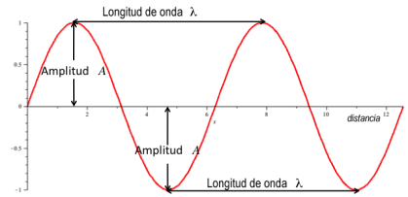

La longitud de onda representa la distancia real recorrida por una onda que no siempre coincide con la distancia del medio o de las partículas en que se propaga la onda.

La longitud de onda es inversamente proporcional a la frecuencia de la onda.

Una longitud de onda larga corresponde a una frecuencia baja, mientras que una longitud de onda corta corresponde una frecuencia alta.

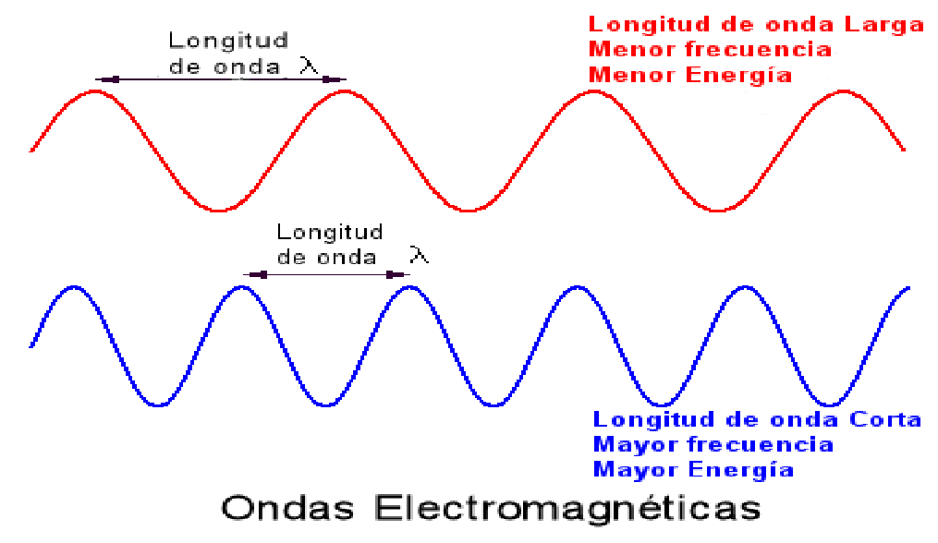

La unidad de medida de la longitud de onda es el metro, como la de cualquier otra longitud.

|  |  |
| --- | --- |
| TIPO DE RADIACION | Intervalos de las longitudes de onda |
| Rayos Gamma | inferiores a 10-2 nanómetros |
| Rayos X | entre 10-2 nanómetros y 15 nanómetros |
| Ultravioleta | entre 15 nanómetros y 4.102 nanómetros |
| Espectro Visible | entre 4.102 nanómetros y 7,8.102 nanómetros |
| Infrarrojo | entre 7,8.102 nanómetros y 106 nanómetros |
| Región de Microondas | entre 106 nanómetros y 3.108 nanómetros |
| Ondas de Radio | mayores de 3.108 nanómetros |

Frecuencia

La frecuencia tiene una relación inversa con el concepto de longitud de onda, a mayor frecuencia menor longitud de onda y viceversa.

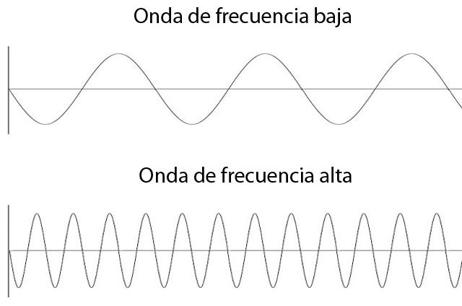

Cuando las ondas viajan de un medio a otro, como por ejemplo de aire a agua, la frecuencia de la onda se mantiene constante, cambiando solo su longitud de onda y la velocidad.

La frecuencia se mide en hercios (Hz), en honor a Heinrich Rudolf Hertz. Un hercio es la frecuencia de un suceso o fenómeno repetido por segundo.

Universidad de San Carlos de Guatemala

Facultad de Ingeniería

Escuela de Ciencias

Área de Química General

Química General

Resumen:

Energía Radiante

Nombre: Leonel Antonio González García Registro Académico: 201709088

Catedrático: Inga. Bertha de León Sección: P8

Fecha de Entrega: 28/02/2018